第2 篇 醫療照護
第2.3章 醫療照護之執行與評估
條號 | （合）2.3.1
條文 | 住院病人應由主治醫師負責照護，並讓病人知悉； 訂有主治醫師資格審查機制。
自評等級 | ●符合 ○不符合
執行狀況說明 | 1.住院病人應由適當的主治醫師負責照護，並讓病人知悉其主治醫師，使病  人達到知的權利。  1.1辦理住院登記及入院待產時人員會主動詢問主治醫師姓名  1.2住院當中主治醫師負責一切醫療處置  1.3住院期間主治醫師巡視病人應有紀錄  1.4病歷資料及床頭卡有醫師姓名讓病人知悉  2.當主治醫師不在時由值班醫師巡視
第2 篇 醫療照護
第2.3章 醫療照護之執行與評估
條號 | 2.3.2
條文 | 住院、急診病歷應詳實記載病況變化、治療方式及其治療依據說明等，以供事後檢討
自評等級 | ○A ○B ●C ○D ○E
執行狀況說明 | 1.將病人所說的主要症狀、過去病史、家族病史、現況、身體上所看的狀況等  以清楚易懂的字體詳實記載，並隨療程將各種檢查結果及評估載入  2.附件
第2 篇 醫療照護
第2.3章 醫療照護之執行與評估
條號 | （合）2.3.3
條文 | 每日應有醫師迴診並適當回應病人之病情陳訴，紀錄詳實
自評等級 | ●符合 ○不符合
執行狀況說明 | 1.主治醫師每日迴診應有紀錄並記載病情變化  2.醫師迴診時應記載於病程記錄中且簽名  2.1主治醫師查房時應有護理人員陪同  2.2患者之主訴及給予之診療項目應詳細記載於病程記錄中
第2 篇 醫療照護
第2.3章 醫療照護之執行與評估
條號 | 2.3.4
條文 | 病人轉出至其他單位時，應提供醫療照護摘要，以達持續性照護
自評等級 | ○A ○B ●C ○D ○E
執行狀況說明 | 1.訂有轉出轉床之作業流程，並修定。  2.交班單之內容能反映出病患之需求及現況。  3.有完整記錄可供查詢。  4.有過敏史須詳加記錄。  5.家族病史之註記。  佐證資料:  1.轉床作業流程  2.交班紀錄單  3.護理治療卡  4.入院護理病歷  5.護理紀錄
第2 篇 醫療照護
第2.3章 醫療照護之執行與評估
條號 | 2.3.5
條文 | 提供病人基本的身體護理
自評等級 | ○A ○B ●C ○D ○E
執行狀況說明 | 1.住院、待產時，予執行毛髮剃雉及灌腸。  2.鼓勵待產婦每2小時解小便，以免膀胱脹滿影響產程，如>6小時未解小便，誘尿失敗，予導尿並紀錄。  3.予協助及教導產後及術後及安胎之病患擦澡，茶水間並備有煮沸之熱水，將身體皮膚上之優碘及血跡擦拭乾淨，再將看護墊更換，及教導  會陰沖洗約4-6小時執行一次，可下床自行活動後，每次如廁後，皆須會陰沖洗，及更換衛生棉片。  4.產後之產婦於產後當天教導手擠乳法，以免脹奶不適。  5.嬰兒室人員每天將每位寶寶執行新生兒沐浴，特殊寶寶例外，若寶寶有溢、吐奶時，隨時更換衣服及包巾。  6.寶寶尿布溼了更換，至少2小時檢查一次。  佐證資料:  1.護理技術常規  2.護理紀錄單  3.照片
第2 篇 醫療照護
第2.3章 醫療照護之執行與評估
條號 | 2.3.6
條文 | 因應病人病情，提供適當的照護及持續觀察、評估病人病情，適時修正照護之提供
自評等級 | ○A ○B ●C ○D ○E
執行狀況說明 | - 實施臨床路徑—護理版(剖婦產、自然產)使用，評值職後給予護理措施，提供適切之護理照護，並有紀錄。  - 因疾病需求適時轉介，提供個別照護。  - 護理人員依據病人情給予正確判斷，並適當處理，獲得病人及家屬投書稱讚。  佐證資料:  1.病房作業手冊目錄 (附件)  2.護理紀錄單  3.臨床路徑  4.護理治療卡  5.住院滿意度調查表
第2 篇 醫療照護
第2.3章 醫療照護之執行與評估
條號 | 2.3.7
條文 | 護理時數合理
自評等級 | ○A ○B ●C ○D ○E
執行狀況說明 | 護理人力安排：  (1)白班每位護理人員照顧病人數≦11 人（不含護理長）。  (2)依病房特性及病人需求安排適合的護理照護時數。  佐證資料  - 護理部各單位排班表（ 附件）  - 護理部各單位人力配置表（ 附件）  - 護理部各單位動態表
第2 篇 醫療照護
第2.3章 醫療照護之執行與評估
條號 | 2.3.8
條文 | 護理過程執行完整
自評等級 | ○A ○B ●C ○D ○E
執行狀況說明 | - 病人入院時依護理評估表，確立病人健康問題。  - 針對護理評估之評值，持續追蹤，並書寫護理記錄，每班列入交班。  - 護理長參與交班及訪視病人，並查閱護理記錄，與護理人員討論護理評估，護理措施執行狀況，依護理問題改善程度，共同評值。  佐證資料  - 嬰兒室身體評估記錄單  - 護理記錄  - 嬰兒室交接單  - 病房交接單
第2 篇 醫療照護
第2.3章 醫療照護之執行與評估
條號 | 2.3.9
條文 | 醫囑之記載與確認應有標準作業，以確保醫囑安全執行
自評等級 | ○A ○B ●C ○D ○E
執行狀況說明 | - 本院訂有醫囑處理作業規範﹐緊急時﹐依病人狀況通報醫師﹐接受口頭醫囑時﹐須複誦醫囑內容包含病人姓名﹑床號﹑藥物名稱﹑劑量﹑給藥途徑外﹐並於當班完成書面醫囑.護理記錄記載病人用藥情形。  - 緊急時（含緊急給藥）接受口頭電話醫囑. 與醫師複誦或雙重檢核.（護理人員用鉛筆謄寫於醫囑單上﹐且與醫師核對複誦醫囑內容包含病人姓名﹑床號﹑藥物名稱﹑劑量﹑給藥途徑）。  .3.『護理指導記錄單』中設有『藥物指導項目』﹐護理人員並口頭告知病人及家屬藥物作用及注意事項。  4. 醫囑單上有醫師簽章，依醫囑執行之各項醫療活動需有醫事人員簽章。  5.護理人員執行醫囑時發現有疑問或不確定時﹐會主動向醫師溝通或報告  單位護理長與醫師澄清後即時修正醫囑﹐獲得正確醫囑後讓病人即刻得到應有治療﹐處置並有記錄可查。  佐證資料  - 醫囑處理作業規範  - 護理指導記錄單  - 醫囑單
第2 篇 醫療照護
第2.3章 醫療照護之執行與評估
條號 | 2.3.10
條文 | 醫療照護團隊人員應瞭解病人問題，並讓接班人員知悉
自評等級 | ○A ○B ●C ○D ○E
執行狀況說明 | 1.本院訂有各單位工作手冊之交接班作業流程。  2.各單位依標準作業流程執行單位內交班，設有護理日誌﹑交班單，將個案護理  問題﹑處置﹑健康狀況﹑及執行各項檢查結果做扼要記錄，再依交班單記錄內  容交班。  3. 交班方式依各單位特性進行查核檢視個案照護問題。 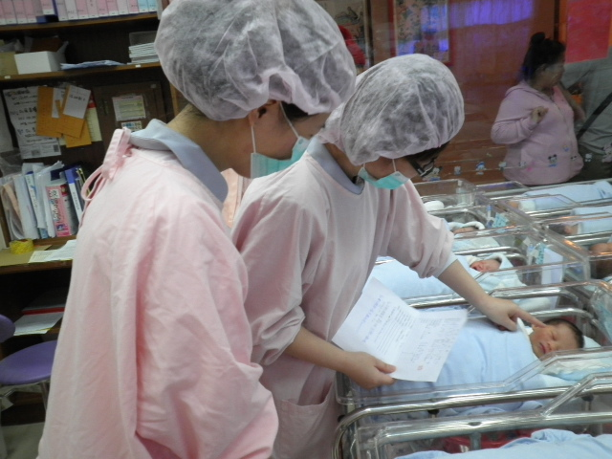 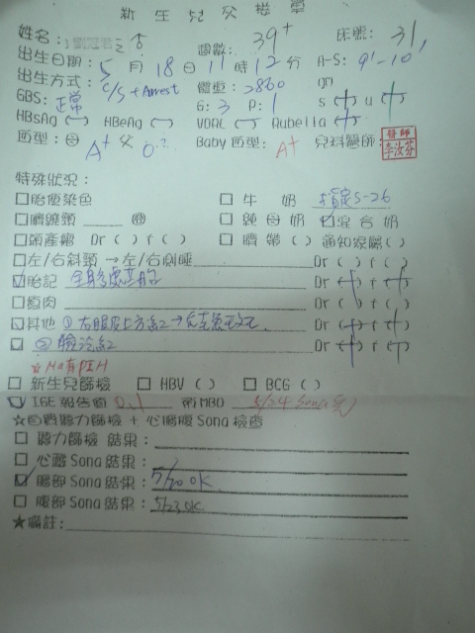  佐證資料  - 交接班作業流程  - 護理日誌  - 各單位護理交班單  - 各單位交班實況照片  - 護理記錄  - 身體評估記錄
第2 篇 醫療照護
第2.3章 醫療照護之執行與評估
條號 | 2.3.11
條文 | 依病情之需要，適切照會相關之醫療照護團隊
自評等級 | ○A ○B ●C ○D ○E
執行狀況說明 | 1.提供患者適切的照護  2.患者於住院後產生與住院不同之狀況時，或住院評估發現他科潛在性危害健康之因素，為提供其適切的照護委請相關科別專科醫師診治，此醫療措施即為會診  3.流程說明:  會診結束確定診斷  會診醫師會診  護理人員通知會診醫師  開立會診醫囑
第2 篇 醫療照護
第2.3章 醫療照護之執行與評估
條號 | 2.3.13
條文 | 建立安寧緩和醫療適用作業常規與實施程序
自評等級 | ○A ○B ●C ○D ○E
執行狀況說明 | 1.本院非中重度醫療照護機構，故予提供宣導安寧照護資訊。  2.本院100年辦理安寧照護在職課程，共舉辦2場次。  a.100年4月20日—安寧照護課程  b.100年6月15日—器官捐贈、放棄施行心肺復甦術(DNR)課程  3.於住院須知，提供醫療訊息、單張，並宣導放棄施行心肺復甦術之權利  提供轉介服務。  - 於本院網站之友情連結，可直接簽署器官捐贈同意卡。  佐證資料:  1.住院須知  2.全院在職教育課程表  3.課程內容及照片  4.網頁
第2 篇 醫療照護
第2.3章 醫療照護之執行與評估
條號 | 2.3.14
條文 | 實施並檢討對病人及家屬的心理及靈性支持措施
自評等級 | ○A ○B ●C ○D ○E
執行狀況說明 | - 鼓勵自然產之先生陪產，給予產婦身心靈支持。  - 與平鎮市衛生所合辦—母乳支持團體，使產後媽媽更能了解，母親與寶寶身心靈照護。  - 於每周三10:00—12:00， 2位平鎮市衛生所母乳志工至病房，予產後媽媽宣導母乳哺餵。  - 衛教室人員負責電訪追蹤產後媽媽及寶寶，了解返家照護情況，適時給予幫助。  - 病房人員負責電訪婦科及安胎病人，了解返家照護情況，適時給予幫助。  佐證資料:  1.陪產、母乳志工照片  2.母乳支持團體課程表  3.母乳志工簽到單  4.出院電訪本
第2 篇 醫療照護
第2.3章 醫療照護之執行與評估
條號 | 2.3.15
條文 | 訂有行動限制（隔離、約束）之作業常規並執行適當
自評等級 | ○A ○B ●C ○D ○E
執行狀況說明 | 1.因住院病患，意識全為清醒，以產婦居多。訂有預防跌倒常規作業，落實宣導下床安全及家屬陪伴之重要性。預防跌倒，並有告示牌。  2.病房設有呼叫鈴，於新病人入院時護理人員教導使用。  佐證資料:  1.手術同意書  2.護理紀錄  3.照片
第2 篇 醫療照護
第2.3章 醫療照護之執行與評估
條號 | 2.3.17
條文 | 提供病人適當之衛教資料與指導
自評等級 | ○A ○B ●C ○D ○E
執行狀況說明 | a衛教室執行.如.<產前諮詢衛教表>.<飲食衛教><產檢衛教>  <身心理改變>  1. 產前  b診前教育.如<抗生素使用> <洗手> <小兒常見疾病>  <常見婦癌介紹> <季節性疫苗>  c雙親教室  2. 待產時給予 <門診手術後照護衛教單> < 產兆變化 >< 無痛分娩  衛教單> <產後肌膚接觸>  - 產後病房護理人員能評估病人問題及照護需求，提供相關  A.護理指導單張，或口頭指導，進行床邊護理指導衛教。  a.親子同室衛教單  b.入院護理介紹  c.飲食衛教  d.產後運動  e.避孕方法  f.手擠乳法  g.母乳支持團體課程  h.小型團衛  i.新生兒篩檢單  B.鼓勵產婦產後持續哺餵母乳，提供母乳支持團體訊息。  4.其他 <四癌篩檢>.<健康分苑> <更年期課程> <北區醫療網>.  佐證資料:  - 全院護理指導單張目錄  - 門診大廳衛教課程表  - 親子教室課程表  - 本院網路母嬰親善衛教專區  .
第2 篇 醫療照護
第2.3章 醫療照護之執行與評估
條號 | 2.3.18
條文 | 明訂院內突發危急病人急救措施，且應落實執行
自評等級 | ○A ○B ●C ○D ○E
執行狀況說明 | 1.明訂院內突發危急病人急救措施之標準作業程序。  2.公告全體工作人員周知緊急事件的代號或暗語，及其因應處理方針及步驟。  3.備有急救設備及藥品，功能及供應正常，並能正確操作，且各班別確實點班。  佐證資料  1.999（院內急救小組）標準作業流程  2.院內急救小組（999）執行評值表  3.執行評值成果（附件）  4.急救設備及藥品點班本（附件）  5.急救訓練照片  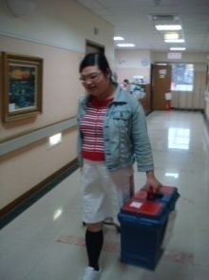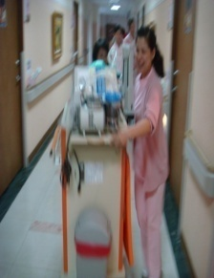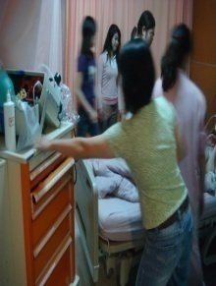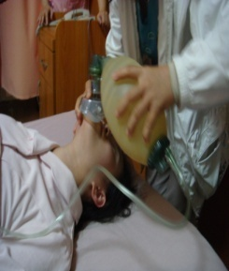
第2 篇 醫療照護
第2.3章 醫療照護之執行與評估
條號 | 2.3.19
條文 | 訂定病人臨終前、後之處理流程
自評等級 | ○A ○B ●C ○D ○E
執行狀況說明 | - 制定臨終處理流程。  - 臨終病人由家屬自行連絡葬儀社處理或帶回。  - 由醫生開立死亡證明、診斷書，及醫事課專責人員依規定通報。  - 舉辦院內在職課程，於100年4月20日辦理安寧照護課程，參加人數37人，另於100年6月15日辦理器官捐贈、不接受心肺復甦術(DNR)課程，並提供病人、家屬相關資訊。  - 予心理支持及相繼陪伴。  佐證資料:  - 死亡處理標準作業流程  - 在職教育課程表

